**说明文档**

1. Linux 0.11内核源码请见linux-0.11.zip

使用Windows 10自带的Hyper-V虚拟机安装Ubuntu 18.04.3操作系统。安装成功后截图如下：

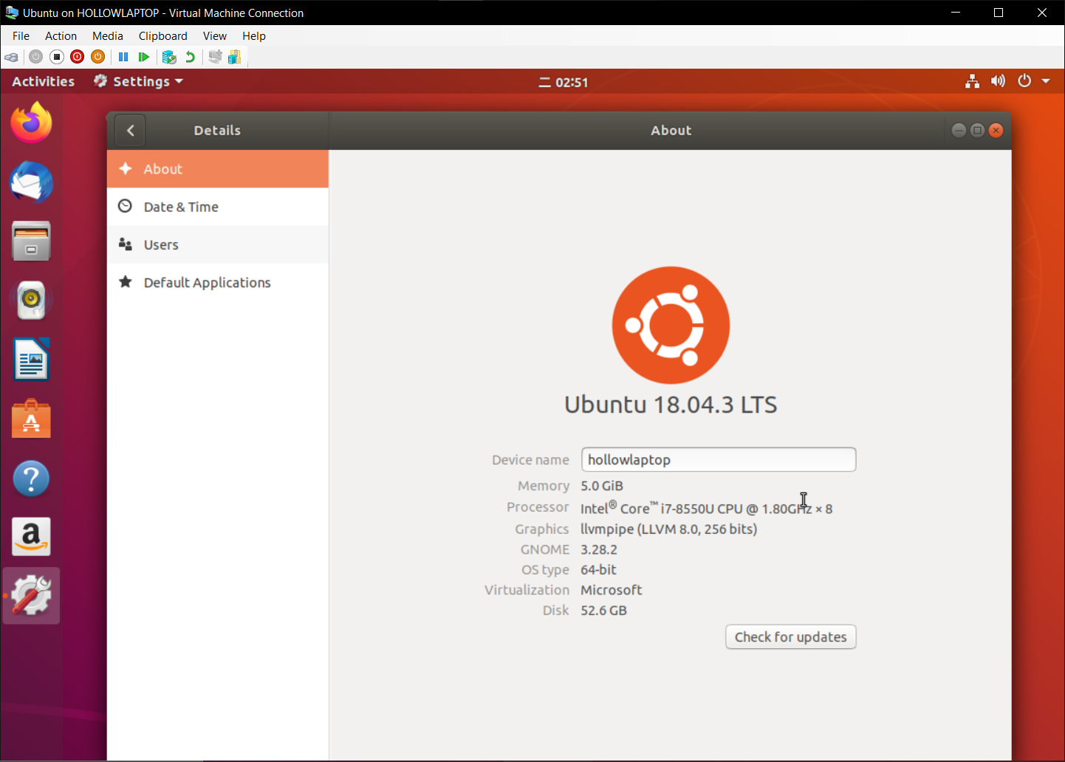

Linux 0.11源码网站：

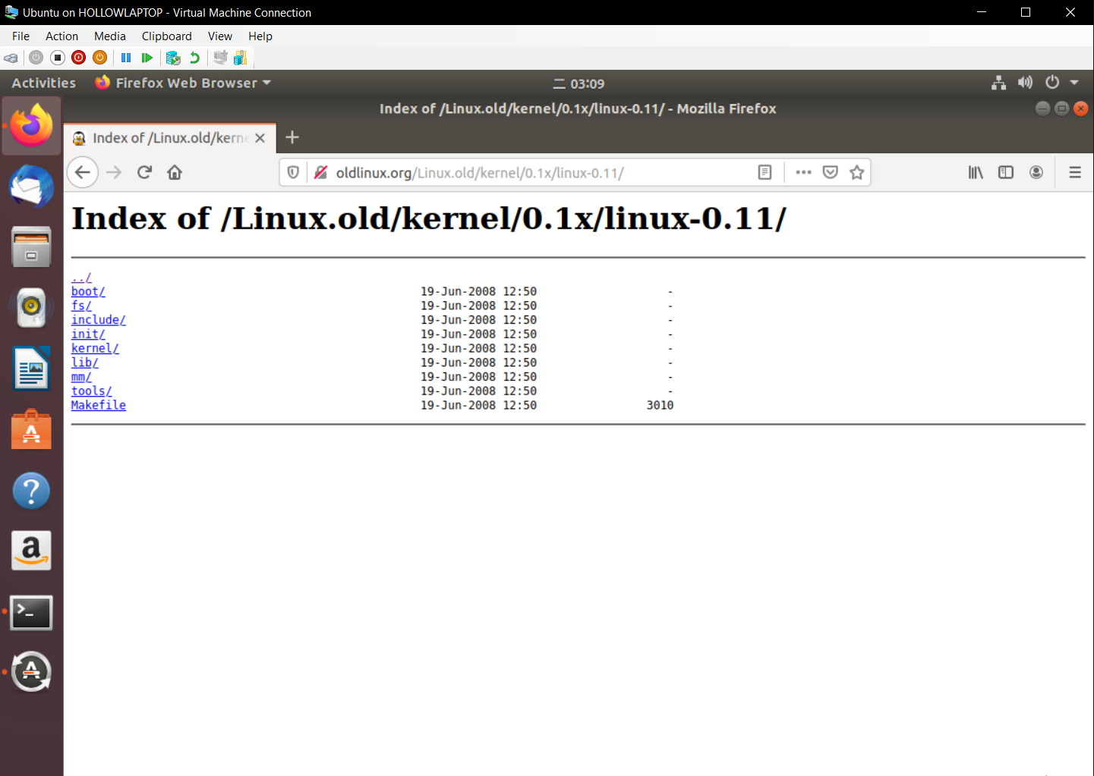

使用“wget -r -np -nH -R index.html <http://oldlinux.org/Linux.old/kernel/0.1x/linux-0.11/> ” 命令下载源码：

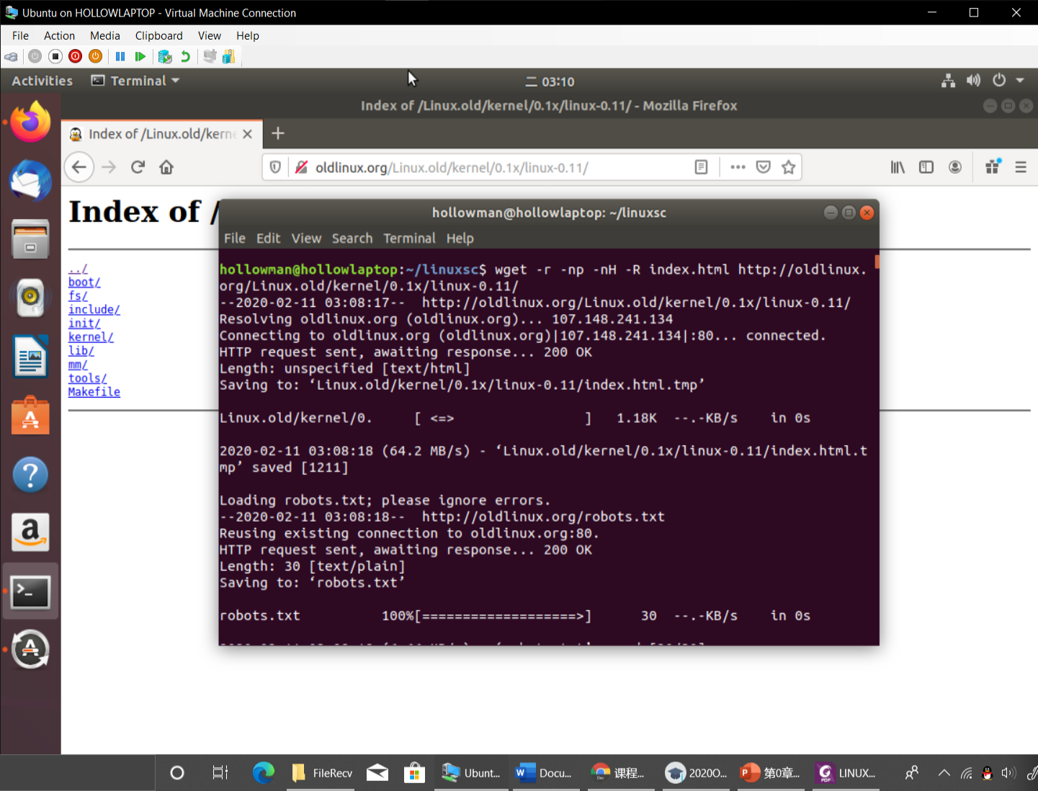

成功后，得到如下的文件：

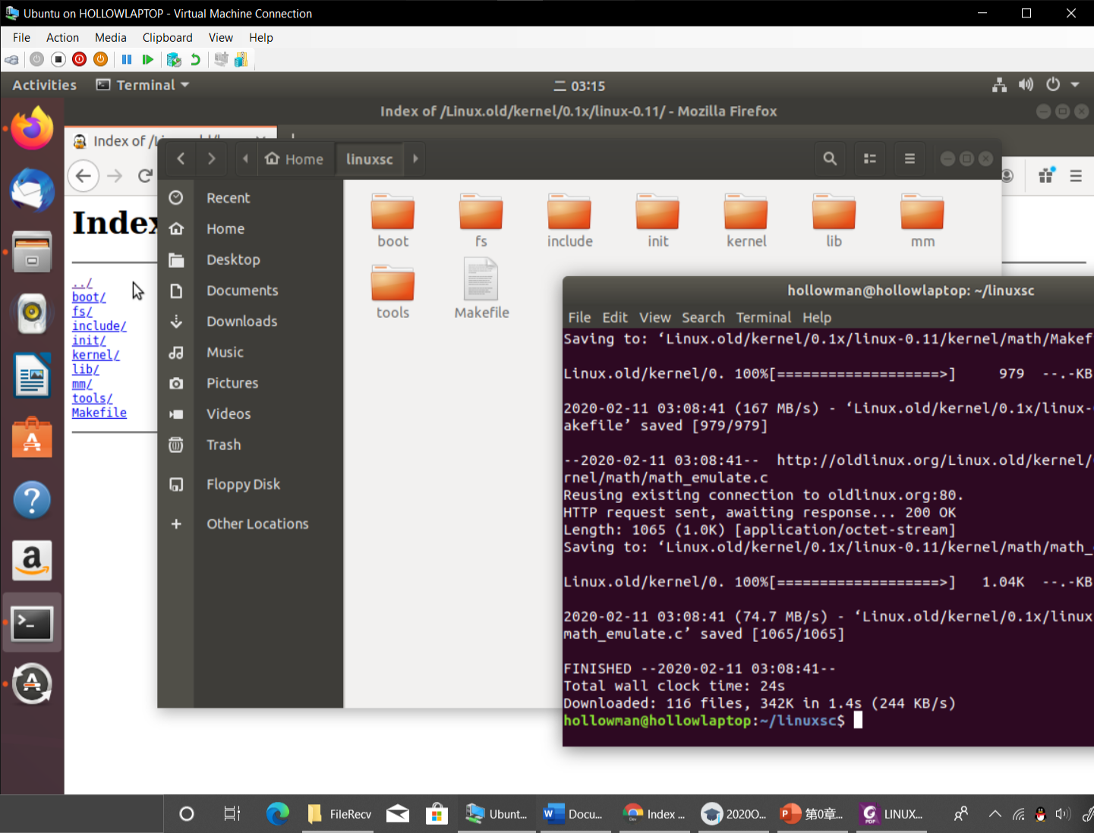

随后使用zip -r linux-0.11.zip * 打包下载的文件

1. 使用vim a.c命令启动vim编写a.c源代码程序，i进入插入模式，编写完成后:wq!保存退出。

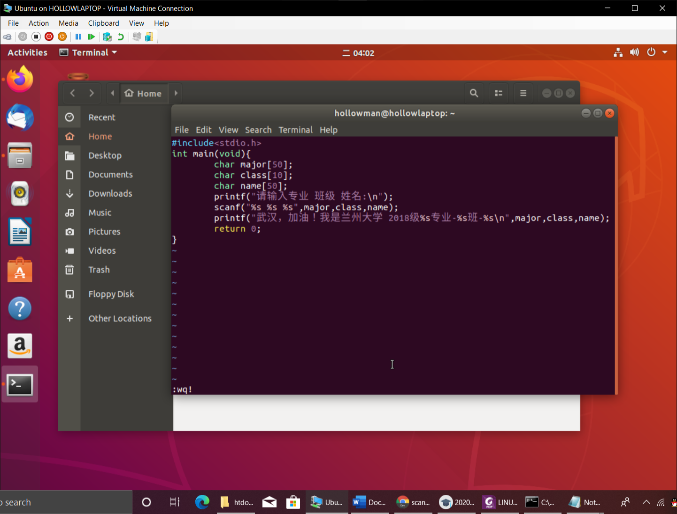

使用gcc编译并运行生成的a.out文件：

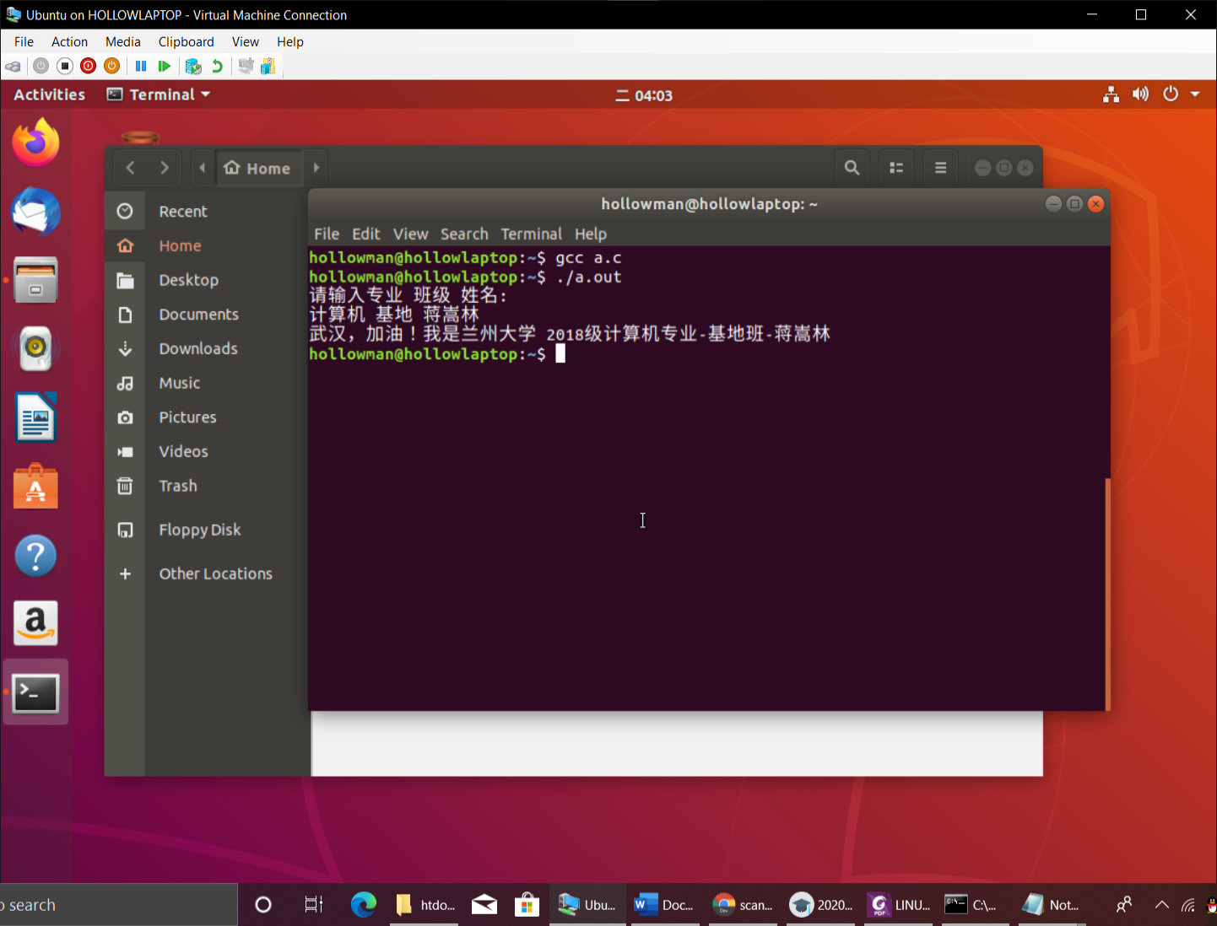

1. 使用DOSBOX进行16位汇编，因16位汇编本身不支持中文，所以程序2中的中文提示语用英文代替。源代码请见附件1.asm。

-注释语句请见1.asm

-除中断功能所设计的寄存器外，此程序涉及到AX,DS,DX寄存器。执行到每条语句时其变化的新值见注释。

-当调用21号中断时由程序调用DOS操作系统实现，当需输出字符时（AH=9），系统将内存中的信息传送到显存中，并显示到屏幕上，当需输入字符时（AH=0AH），系统将键盘输入的字符加载到显存，显示到屏幕上，并将其写入指定内存。当程序退出（AH=4CH）时，释放程序占用的内存和资源。

1. 源代码使用masm 1.asm;生成1.OBJ，然后使用link 1; 生成1.EXE, 最后运行1.EXE，得到如下结果：

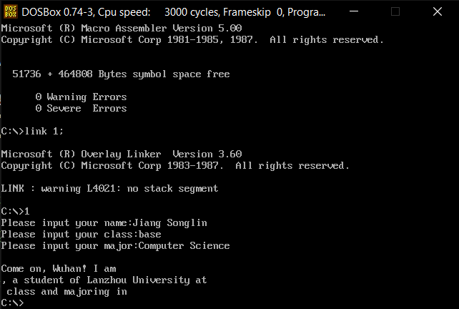

启动并执行该程序（可执行文件），操作系统需要从硬盘中首先读取程序，然后分配内存空间和资源，将其加载到内存中，并调用显卡/显存, 输入输出设备，为程序的输入输出服务，最后分配CPU时间，程序从第一条指令开始依次调用相关资源和寄存器执行。